Конспект урока технологии в 7-м классе по теме «Художественная обработка металла (тиснение по фольге)»

Учитель технологии МОУ СОШ с. Свищёвки им. П.И. Мацыгина Парфёнов Е.В.

Аннотация. В статье приведена разработка урока технологии для учащихся 7 класса с учетом требований нового образовательного стандарта,представлены примеры творческих заданий.
Ключевые слова: урок технологии, художественная обработка металла, тиснение по фольге.

Современные образовательные стандарты отражают необходимость развития личности с широким интеллектуальным потенциалом. Достижению поставленных целей способствует использование на уроках методов научного творчествав процессе обучения школьников различным предметам,что позволяет не учить предмету, а учить предметом. Структура такого урока включает в себя блоки (рис. 1.), реализующие цели занятия.

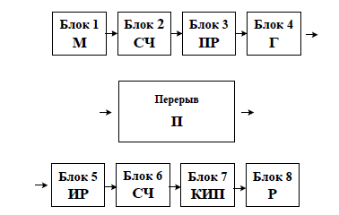
Рис. 1. Структура урока

Блок 1 (мотивация) направлен на развитие любознательности учащихся.
Блоки 2 и 6 (содержательная часть) обеспечивают формирование системного мышления и развитие творческих способностей.
Блок 3 (психологическая разгрузка) состоит из системы упражнений по гармонизации развития полушарий головного мозга, через аутотренинг, через систему спортивно-эмоциональных игр, театрализацию и др.
Блок 4 (головоломка) представляет собой систему усложняющихся головоломок, воплощенных в реальные объекты, в конструкции которых реализована оригинальная, остроумная идея.
Блок 5 (интеллектуальная разминка) реализуется через заданияпо развитию мотивации,дивергентного и логического мышления и творческих способностейучащихся.
Блок 7 (компьютерная интеллектуальная поддержка) обеспечивает мотивацию и развитие мышления, обеспечивает переход из внешнего плана действий во внутренний план.
Блок 8 (резюме) дает возможность установить обратную связь с учащимися науроке и получить оценку учащимися самого урока [2].
Рассмотрим использование методов теории решения изобретательских задач (ТРИЗ) Г. С. Альтшуллера на креативном урокетехнологии для 7-го класса по теме «Художественная обработка металла (тиснение по фольге)».
Цели урока:
- обучить детей приемам тиснения по фольге и грамотному подбору инструментов.
- развивать интерес к предмету, эрудицию, эстетическое восприятие, фантазию и творческое мышление.
- воспитывать самостоятельность, ответственность, культуру общения, аккуратность и трудолюбие.
- изготовить художественную открытку.
Метод обучения: рассказ с иллюстрациями, показ приемов работы и практическая работа.
Оборудование и материалы: тонколистовой металл, скотч, шариковая ручка с нерабочим стержнем, рабочие доски, фольга, ножницы, эскизы рисунков, мерительные инструменты, компьютер, рамки для открыток [3].

Ход урока
Блок 1. Мотивация
– Сегодня на уроке мы познакомимся с тиснением по фольге, узнаем о свойствах фольги, а также изготовим художественную открытку методом тиснения.
Итак, тиснение –это один из видов обработки металла.Существуют и другие виды художественной обработки, например, чеканка (рис.2), литье (рис. 3), ковка (рис. 4), мозаика с металлическим контуром, изделия из проволоки (рис. 5) и др.

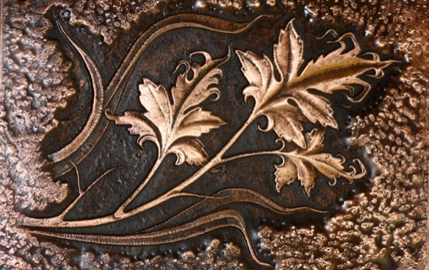  Рис. 2. Чеканка (получение рельефных изображений на тонких металлических пластинах путём ручной выколотки) | 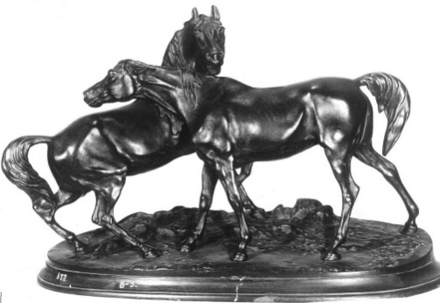  Рис. 3. Литье (получение отливок путём заливки обычно расплавленных материалов в литейную форму)
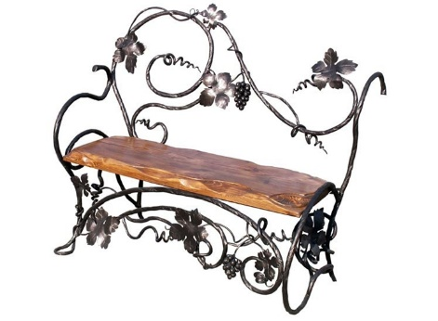  Рис. 4. Ковка (способ обработки металла давлением, при котором в результате многократного, прерывистого, ударного воздействия инструмента на заготовку она приобретает заданные формы и размеры) | 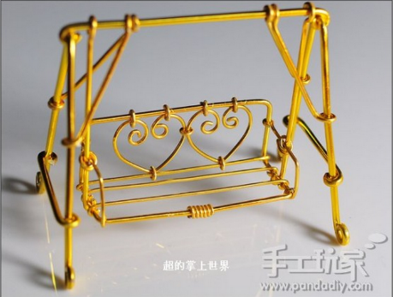  Рис. 5. Мозаика с металлическим контуром, ажурные изделия из проволоки

Блок 2. Содержательная часть 1
Познакомимся с видами тонколистовых металлов:
– Жесть (рис. 6) –толщина может быть до 0,5 мм. Жесть бывает белая и черная. Белая отличается от черной тем, что ее покрывают тонким слоем олова. Изготавливают из жести банки, крышки, трубы и т. д.

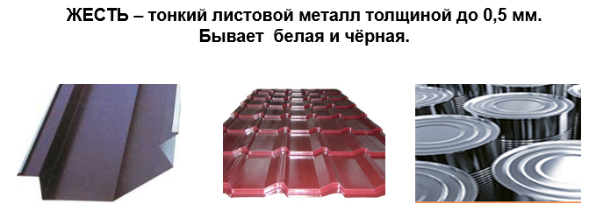
Рис. 6. Жесть

– Станиоль– очень тонкийметалл, толщиной до 0,01 мм (рис. 7). Из золотой станиоли изготавливают сусальное золото, применяемое в изготовлении куполов церквей (рис. 8)

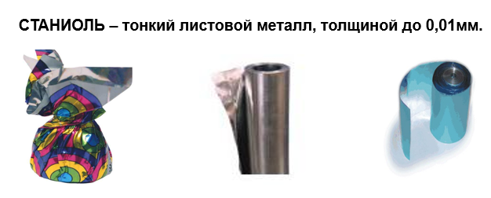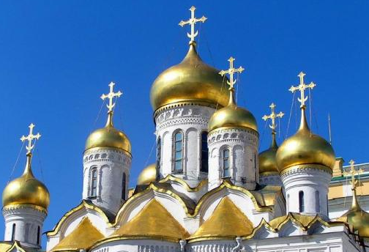
Рис. 7. Станиоль Рис. 8. Сусальное золото

–Фольга,или «металлическая бумага», – листовой металл, толщина которого всегоот 0,0001 до 0,2 мм. Для нее характерна гибкость. В настоящее время применяется в радио- и электропромышленности, для упаковки продуктов, изготовления крышек, банок для напитков и т.п.(рис. 9)Она получила широкое распространение в XIX веке.Тогда ее стали массово производить на заводах. До XIX века она была очень дорогой и применялась редко, поскольку металл плющили вручную молотками. Ее использовали для упаковки дорогих продуктов, а также в технических и декоративных целях. Широкому распространению фольги, в декоративно-прикладном искусстве в конце XIX–начале XX веков, способствовала мода на металлические оклады для икон (рис. 10) Для окладов использовализолото, серебро, медь, латунь. Ими покрывали иконы почти целиком, оставляя вырезы только для рук и ликов.
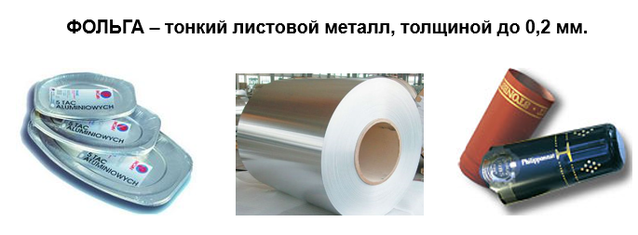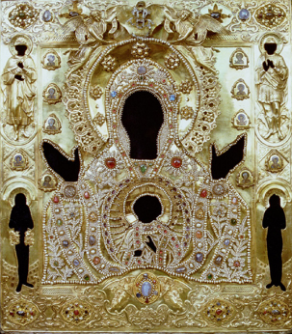
Рис. 9. Фольга Рис. 10. Оклады для икон

Блок 3. Головоломка
– Отгадав ребусы, мы узнаем, какие металлы используют в настоящее время для изготовления фольги (рис. 11)
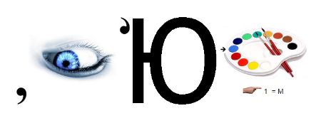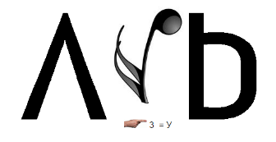
а) алюминий, б) медь, в) латунь
Рис. 11. Ребусы

– Итак, сейчас для изготовления фольги используют тонкий листовой алюминий, медь латунь и другие мягкие металлы. Рельефами из фольги украшают фотоальбомы, фоторамки, шкатулки, блюда и др. Рельефное тиснение выполняют специальным инструментом – давильником.
Блок 4. Содержательная часть 2
Сегодня на уроке мы сделаем художественную открытку.
Для работы нам понадобятся заготовки из банок из-под напитков,рабочая доска из древесины, обтянутой толстой материей, старая шариковая ручка с использованной пастой (в качестве давильника).
Перед началом работы вспомним правила безопасности при работе с ножницами и тонколистовым металлом:
- не размахивай инструментом;
- соблюдай осторожность при работе с металлом и режущим инструментом;
- не толкайся и не мешай другим;
- аккуратно выполняй полученное задание;
- будь осторожен в обращении с лаками красителями;
- при получении травмы немедленно обратись за помощью к учителю.
Так как фольга является тонким металлом, о ее края можно порезаться. Запрещено использовать банки от аэрозолей и бытовых отравляющих веществ – дихлофоса, карбофоса, лака для волос и тому подобного. Ни в коем случае их нельзя разбирать и бросать в огонь!
Теперь приступим к выполнению практической части нашего урока – изготовлению открытки. Сначала вы прослушаете последовательность изготовления открытки, а затем приступите к самостоятельной работе. Работу начинают с эскиза изделия и проработки рисунка для тиснения. Поэтому перед началом работы вы должны четко представлять, какое изделие хотите сделать, и какой будет рисунок. Для вас приготовлены эскиз изделия и рисунок (рис. 12),и описание последовательности выполнения операций:
1. Для изготовления художественной открытки берем пустую банку из-под напитка.
2. Аккуратно отрезаем от банки верхнюю и нижнюю части.
3. Получившийся цилиндр разрезаем, разворачиваем и выпрямляем заготовку.
4. Закрепляем рисунок на заготовкепри помощи скотча.
5. Давилкой переводим рисунок на заготовку.
6. Проявляем рисунок на заготовке наждачной бумагой
7. Разными давилками делаем тиснение рисунка, переворачивая заготовку то внутренней, то наружной стороной (также можно сделать фон и др. элементы).
8. Готовый рисунок вставляем в заранее приготовленную рамку и лакируем.

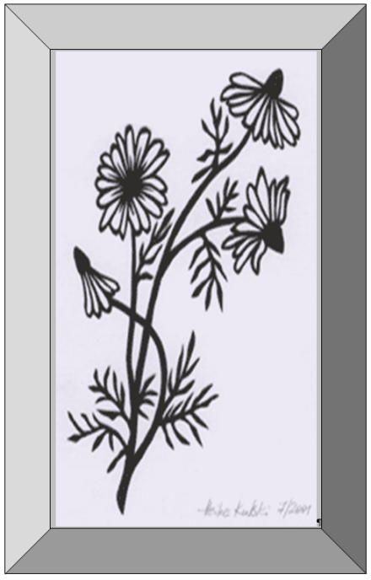
Рис. 12. Эскиз изделия

В заключение проверим выполнение самостоятельной практической работы.
Блок 5.Психологическая разгрузка
– Ребята, давайте с вами прервемся и сделаем небольшую разминку. Отложите инструменты и встаньте возле своих рабочих мест.
- Посмотрите налево, направо, вверх, вниз, на кончик своего носа, повращаем глазами по часовой стрелке и против;
- Наклоны головы влево, вправо, вперед, назад, вращение головой в одну сторону и в другую;
- Руки на плечи – круговые движения плечами;
- Круговые движения руками, сгибание – разгибание пальцев в кулак;
- Потягивание с наклоном туловища назад и наклон вперед с касанием пальцами рук носков обуви;
- Приседание 5–8 раз.
Блок 6.Компьютерная интеллектуальная поддержка
Проверим, насколько хорошо вы усвоили теоретический материал по теме, ответив на вопросы интерактивного теста:
1. Что такое фольга?
а) тонкий (толщиной от 0,001 до 0,2 мм) и твердый металлический лист;
б) тонкий (толщиной от 0,001 до 0,2 мм) и гибкий металлический лист;
в) тонкий (толщиной от 0,001 до 0,2 мм) и упругий металлический лист.
2. Какие инструменты используются для выполнения тиснения по фольге?
а) штамповки;
б) давилки;
в) рихтовки;
г) гладилки.
3. Какие металлы не применяются для изготовления фольги?
а) сталь, чугун;
б) алюминий, медь;
в) олово, золото.
4. Тиснение по фольге – это:
а) получение рельефного изображения на фольге;
б) вырезание орнаментов и фигурок из фольги;
в) получение объемных предметов из фольги;
г) получение изображения на фольге с помощью красок.
5. Каким образом можно укрепить рельеф на фольге?
а) взять одну часть парафина и канифоли и, расплавив, залить рельеф с обратной стороны;
б) выкрасить обратную сторону рельефа масляной краской;
в) залить обратную сторону рельефа клеем.
6. Чтобы выправить лист фольги, нужно использовать:
а) молоток и правильную плиту;
б) киянку;
в) пресс для правки;
г) деревянную гладилку или тампон[4].
Блок 8. Резюме
– Ребята, оцените, пожалуйста, сегодняшний урок (интересно – не интересно, понравилось – не понравилось и т. д.)
Ваше домашнее задание: совершенствование навыков тиснения.

Ссылки на источники
- Утёмов В. В. Адаптированные методы научного творчества в обучении математике // Научно-методический электронный журнал «Концепт». – 2012. – №7 (Июль). – С. 71–75. – URL: http://e-koncept.ru/2012/12095.htm.
- Утёмов В. В., Зиновкина М. М., Горев П. М. Педагогика креативности: Прикладной курс научного творчества: Учебное пособие. – Киров: АНОО «Межрегиональный ЦИТО», 2013. – 212 с.
- http://festival.1september.ru/articles/549888/
- Дерендяев К. Л. Поурочные разработки по технологии. Вариант для мальчиков: 7 класс. – М.: ВАКО, 2011. – 288 с.

